**Сушко Михал Демьянов (Suszko Michał)**

13 ноября 1793 г – крещение (НИАБ 136-13-894, лист 20об, №79/1793-р (ориг)), (РГИА 823-2-18, лист 248об,№45/1793-р (коп)).

**НИАБ 136-13-894:** Лист 20-об. **Метрическая запись №79/1793-р (ориг).**

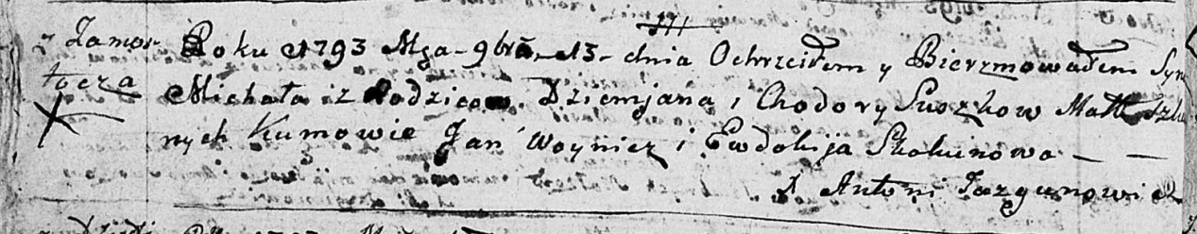

Дедиловичская Покровская церковь. 13 ноября 1793 года. Метрическая запись о крещении.

Suszko Michał – сын родителей с деревни Замосточье.

Suszko Dziemjan – отец.

Suszkowa Chodora– мать.

Woynicz Jan - кум.

Skakunowa Ewdokija - кума.

Jazgunowicz Antoni – ксёндз.

**РГИА 823-2-18:** Лист 248об. **Метрическая запись №45/1793-р (коп).**

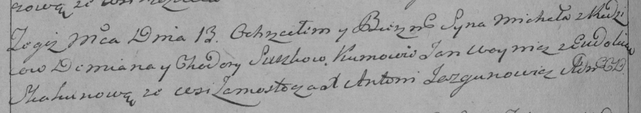

Дедиловичская Покровская церковь. 13 ноября 1793 года. Метрическая запись о крещении.

Suszko Michał – сын родителей с деревни Замосточье.

Suszko Demian – отец.

Suszkowa Chodora – мать.

Woynicz Jan – кум.

Skakunowa Eudokia – кума.

Jazgunowicz Antoni – ксёндз.